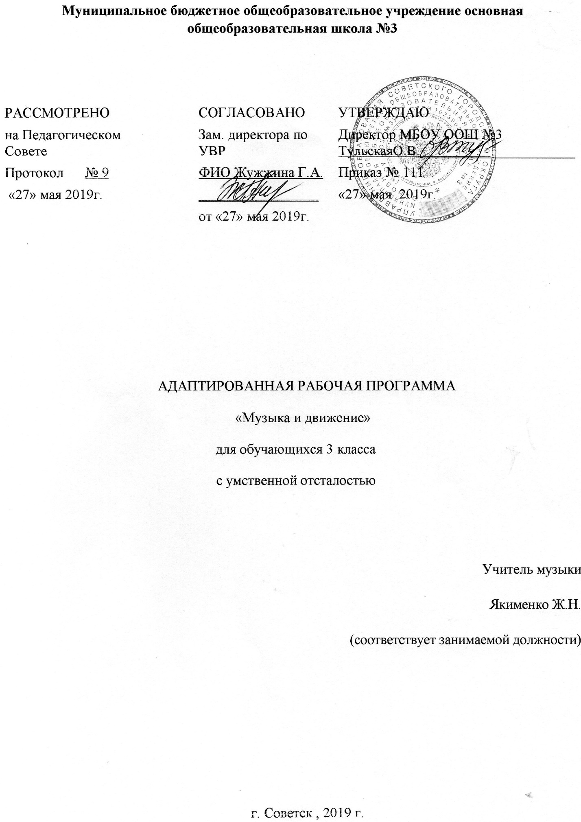

Муниципальное бюджетное общеобразовательное учреждение основная общеобразовательная школа №3

РАССМОТРЕНО  на Педагогическом Совете  Протокол № 9  «27» мая 2019г. |  | СОГЛАСОВАНО  Зам. директора по УВР  ФИО Жужжина Г.А.  _________________  от «27» мая 2019г. | УТВЕРЖДАЮ  Директор МБОУ ООШ №3 ТульскаяО.В.______________________  Приказ № 111  «27» мая 2019г.

АДАПТИРОВАННАЯ РАБОЧАЯ ПРОГРАММА
«Музыка и движение»
для обучающихся 3 класса
с умственной отсталостью

Учитель музыки
Якименко Ж.Н.
(соответствует занимаемой должности)

г. Советск , 2019 г.

Содержание программы
- Планируемые результаты освоения учебного
музыка и движение ______________________________________________3
- Содержание учебного предмета _________________________8
- Тематическое планирование___________________________________13

1.Планируемые результаты освоения учебного предмета музыка и движение для учащихся 3 класса
1) Развитие восприятия, накопление впечатлений и практического опыта в процессе слушания музыки, просмотра музыкально-танцевальных, вокальных и инструментальных выступлений, активного участия в игре на доступных музыкальных инструментах, движении под музыку, пении.
- Интерес к различным видам музыкальной деятельности (слушание, пение, движение под музыку, игра на музыкальных инструментах).
- Умение слушать музыку и выполнять простейшие танцевальные движения.
- Освоение приемов игры на музыкальных инструментах, сопровождение мелодии игрой на музыкальных инструментах.
- Умение узнавать знакомые песни, подпевать их, петь в хоре.
2) Готовность к участию в совместных музыкальных мероприятиях.
- Умение получать радость от совместной и самостоятельной музыкальной деятельности.
- стремление к совместной и самостоятельной музыкальной деятельности;
- Умение использовать навыки, полученные на занятиях по музыкальной деятельности, для участия в представлениях, концертах, спектаклях.
Личностные планируемые результаты:
-осознание себя как ученика, заинтересованного посещением школы;
–положительное отношение к окружающей действительности, готовность к организации взаимодействия с ней и эстетическому её восприятию.

2.Содержание рабочей программы.
Слушание.
Слушание (различение) тихого и громкого звучания музыки. Определение начала и конца звучания музыки. Слушание (различение) быстрой, умеренной, медленной музыки. Слушание (различение) колыбельной песни и марша. Слушание (различение) веселой и грустной музыки. Узнавание знакомой песни. Определение характера музыки. Узнавание знакомой мелодии, исполненной на разных музыкальных инструментах. Слушание (различение) сольного и хорового исполнения произведения. Определение музыкального стиля произведения. Слушание (узнавание) оркестра (народных инструментов, симфонических и др.), в исполнении которого звучит музыкальное произведение. Соотнесение музыкального образа с персонажем художественного произведения.
Пение.
Подражание характерным звукам животных во время звучания знакомой песни. Подпевание отдельных или повторяющихся звуков, слогов и слов. Подпевание повторяющихся интонаций припева песни. Пение слов песни (отдельных фраз, всей песни). Выразительное пение с соблюдением динамических оттенков.
Движение под музыку.
Топанье под музыку. Хлопки в ладоши под музыку. Покачивание с одной ноги на другую. Начало движения вместе с началом звучания музыки и окончание движения по ее окончании. Движения: ходьба, бег, прыжки, кружение, приседание под музыку разного характера. Выполнение движений разными частями тела под музыку: «фонарики», «пружинка», наклоны головы и др. Соблюдение последовательности простейших танцевальных движений. Имитация движений животных. Выполнение движений, соответствующих словам песни. Соблюдение последовательности движений в соответствии с исполняемой ролью при инсценировке песни. Движение в хороводе. Движение под музыку в медленном, умеренном и быстром темпе. Ритмичная ходьба под музыку. Изменение скорости движения под музыку (ускорять, замедлять).
Игра на музыкальных инструментах.
Слушание (различение) контрастных по звучанию музыкальных инструментов, сходных по звучанию музыкальных инструментов. Освоение приемов игры на музыкальных инструментах, не имеющих звукоряд. Тихая и громкая игра на музыкальном инструменте. Сопровождение мелодии игрой на музыкальном инструменте. Своевременное вступление и окончание игры на музыкальном инструменте.

3.Тематическое планирование музыка и движение 3 класс с уо

№  урока | Тема урока | Количество часов
1-2 | А. Филиппенко «Весёлый музыкант» Движение по залу в соответствии с различным характером музыки. | 2
3-4 | В.Витлина «Песенка про зарядку». Движение по залу в соответствии с различным темпом музыки. | 2
5-6 | З. Левина «Неваляшки».  Движение по залу в соответствии с различным темпом и характером. | 2
7-8 | М. Красев «Падают листья». Движение по залу в соответствии с изменением муз. метроритма. | 2
9-10 | Ю. Слонова «Песенка про лесенку». Движение по залу в соответствии с изменением музыкального метроритма. | 2
11-12 | З. Левина «Что нам осень принесёт?» Движение парами. | 2
13-14 | Е. Тиличеева «Хоровод». «Парная пляска». | 2
15-16 | Повторение выученных песен и движений. | 2
17-18 | В. Шаинский « Песня Чебурашки» Выполнение движений в соответствии с текстом | 2
19-20 | Ю. Слонов «Новый год»  Игра на шумовых инструментах | 2
21-22 | А. Филиппенко «Дед Мороз». Выполнение элементарных хороводных движений. | 2
23-24 | А. Филиппенко «Ёлочка». Выполнение элементарных хороводных движений. | 2
25-26 | Ю. Слонов «Танец около ёлки». Выполнение элементарных хороводных движений. | 2
27-28 | М. Иорданский «Голубые санки». Выполнение движений в круге. | 2
29-30 | Исполнение выученных песен и движений. | 2
31-32 | Стунела «Часы». Выполнение движений с флажками. | 2
33-34 | В. Шаинский «Голубой вагон». Выполнение движений с флажками. | 2
35-36 | Т. Попатенко «Праздничная». Выполнение движений с платочками. | 2
37-38 | А. Филиппенко «Бравые солдаты». Выполнение движений с погремушками. | 2
39-40 | А. Филиппенко «Сегодня мамин праздник».  Выполнение движений с предметами. | 2
41-42 | Т. Попатенко «Песню девочкам поём». | 2
43-44 | Выполнение движений с предметами. | 2
45-46 | П. Чайковский «Марш деревянных солдатиков». Инструментальная музыка (фортепианная, оркестровая) Игра «Теремок». | 2
47-48 | А. Александров «Гимн России». | 2
49 | Игра «Теремок». | 2
50-51 | В. Шаинский «Улыбка».  В. Шаинский «Улыбка». | 2
52-53 | Игра «Каравай». | 2
54-55 | Исполнение выученных песен, игр, движений. | 2
56-57 | Е. Тиличеева «Вот какая бабушка». Пляска «Матрёшки». | 2
58-59 | В. Шаинский «Чунга- Чанга». Пляска «Матрёшки». | 2
60-61- | Т. Попатенко «Бобик». Пляска «Приглашение». | 2
62-63 | Е. Крылатов «Песенка о лете». Пляска «Приглашение». | 2
64 | Украинская народная песня «Козёл и коза» Игра «Кто скорее». | 1
65 | Украинская народная песня «Весёлые гуси»-исполнение с движениями.  Игра «Кто скорее». | 1
66 | Исполнение выученных песен. Повторение выученных игр и плясок. | 1

